UNIVERSIDAD DE GRANADA.

ESCUELA TECNICA SUPERIOR DE
INGENIERIAS INFORMATICA Y DE TELECOMUNICACIÓN.



Departamento de Arquitectura y
Tecnología de Computadores.

TECNOLOGÍA Y ORGANIZACIÓN DE COMPUTADORES.

PRÁCTICA 3.
ANÁLISIS Y REALIZACIÓN DE UNA UNIDAD
ARITMÉTICO-LÓGICA (ALU) DE 4 BITS.

11 GRADO EN INGENIERÍA INFORMÁTICA.

PRÁCTICA 3.

ANÁLISIS Y REALIZACIÓN DE UNA UNIDAD
ARITMÉTICO-LÓGICA (ALU) DE 4 BITS.

Objetivos:

- Analizar teóricamente una Unidad Aritmético-Lógica de 4 bits a partir de los esquemáticos de los circuitos que la implementa. Montar y verificar su funcionamiento en un simulador lógico.

3.1. Estudio preliminar:

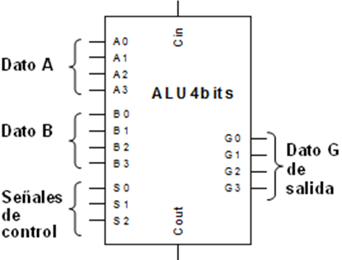
Se pretende analizar, realizar y verificar, utilizando un simulador lógico, una Unidad Aritmético-Lógica (ALU) que sea capaz de operar con 2 datos A y B de 4 bits. Esta ALU proporcionará las operaciones aritméticas y lógicas indicadas en la Figura 3.1. Cada operación se seleccionará según el valor que tomen (1 ó 0) unas señales de control S₂, S₁, S₀ y un acarreo de entrada C_{in}.

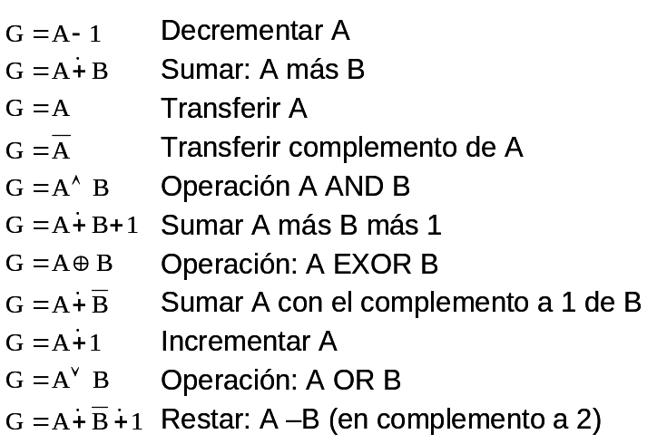

Figura 3.1: Operaciones que realiza la ALU. Esquema general de entradas y salidas.

La estructura jerárquica modular mediante Logic Works de la ALU se establece en las Figuras 3.2, 3.3 y 3.4. Se parte de los circuitos de la Figura 3.2(a) y 3.2(b) que corresponden a las etapas aritmética y lógica, respectivamente. Ambas operan sobre datos de un bit. La etapa aritmética incluye a un sumador completo de un bit (S-1bit) y la etapa lógica un multiplexor 4:1. Estos módulos se “encapsulan” dando lugar a los bloques indicados en la parte inferior de las Figura 3.2(a) y (b).
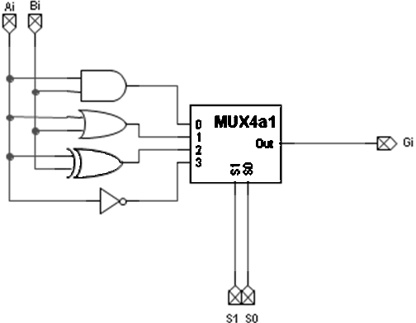
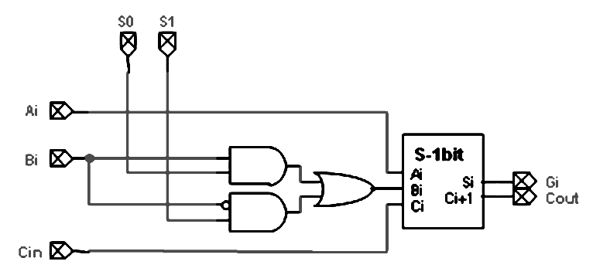

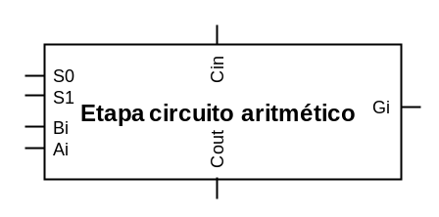
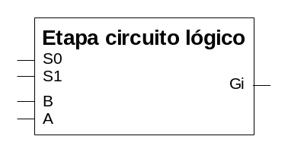

Figura 3.2(a) Figura 3.2(b)

Figura 3.2. Estructura modular de cada elemento aritmético ó lógico de 1 bit.

En la Figura 3.3 se ilustra el diseño y “encapsulado” de la Etapa ALU de un bit que integra los módulos anteriores de la Figura 3.2.
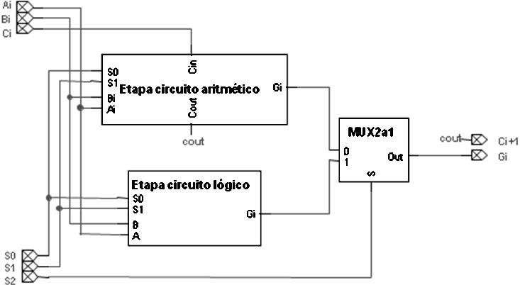
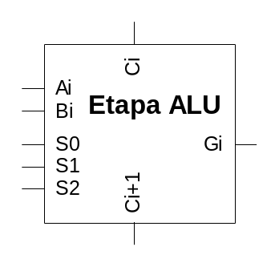

Figura 3.3. Estructura de la Etapa ALU de un bit.
En la Figura 3.4 se ilustra el diseño y “encapsulado” de una ALU de 4 bits, utilizando 4 Etapas ALU de un bit, como las diseñadas en la Figura 3.3.

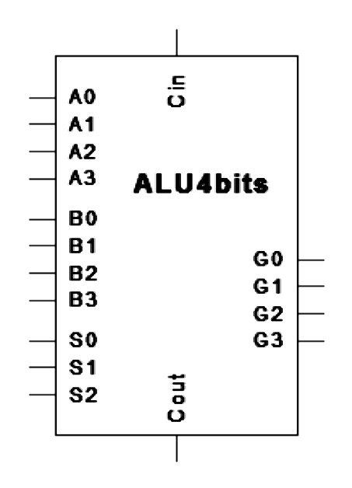
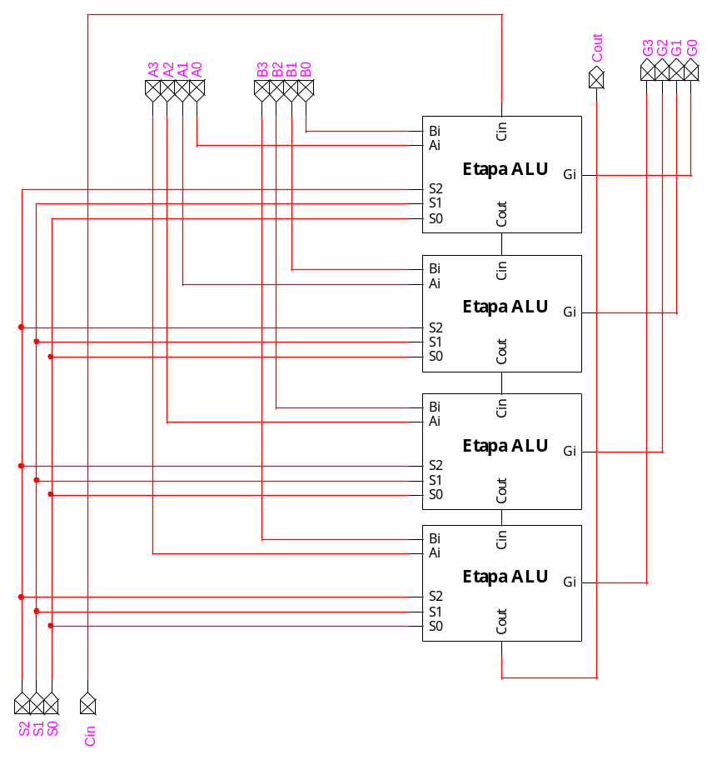

Figura 3.4. Estructura completa de la ALU para palabras de 4 bits.

3.2. Realización práctica:

- Trabajo para realizar ANTES de la sesión de prácticas (debe venir preparado):
  - Analice teóricamente los esquemáticos de los circuitos y etapas de la ALU mostradas en las Figuras 3.2, 3.3 y 3.4. Deduzca, razonadamente, para qué combinaciones de las señales de control S₂, S₁, S₀ y valor de C_{in} se realiza cada una de las operaciones indicadas en la Figura 3.1. El resultado indíquelo en la columna de la Tabla 3.1 correspondiente a “Operaciones de la ALU deducidas Teóricamente”.
  - Ponga algunos ejemplos, con datos (A y B) de entrada de 4 bits, y obtenga teóricamente, para cada una de las operaciones dadas en la Figura 3.1 el resultado (dato G) que debería obtenerse.

 | SEÑALES  S₂S₁S₀C_{in} | Operaciones de la ALU,  deducidas Teóricamente | Operaciones de la ALU  deducidas Experimentalmente
0 0 0 0
0 0 0 1
0 0 1 0
0 0 1 1
0 1 0 0
0 1 0 1
0 1 1 0
0 1 1 1
1 0 0 0
1 0 0 1
1 0 1 0
1 0 1 1
1 1 0 0
1 1 0 1
1 1 1 0
1 1 1 1

Tabla 3.1

- Realice en LogicWorks la ALU de la Figura 3.4 y el circuito de prueba de la Figura 3.5. Para ello, use (de la biblioteca Simulation IO.clf ) dos componentes HEX KEYBOARD wo/STB para generar los datos A₃A₂A₁A₀ y B₃B₂B₁B₀, un componente HEX_DISPLAY para visualizar las salidas G₃G₂G₁G₀, cuatro BINARY SWITCH para generar las señales S₂S₁S₀C_{in}, y un BINARY PROBE para visualizar la salida C_{out} y así realizar la prueba experimental del circuito.
- En el Laboratorio, introduzca los ejemplos, deducidos teóricamente en el apartado (1.2), en el circuito de prueba y deduzca experimentalmente los valores de las señales de control S₂,S₁,S₀ y valor de C_{in} correspondiente a cada una de las operaciones indicadas en la Figura 3.1 y rellene la última columna de la Tabla 3.1

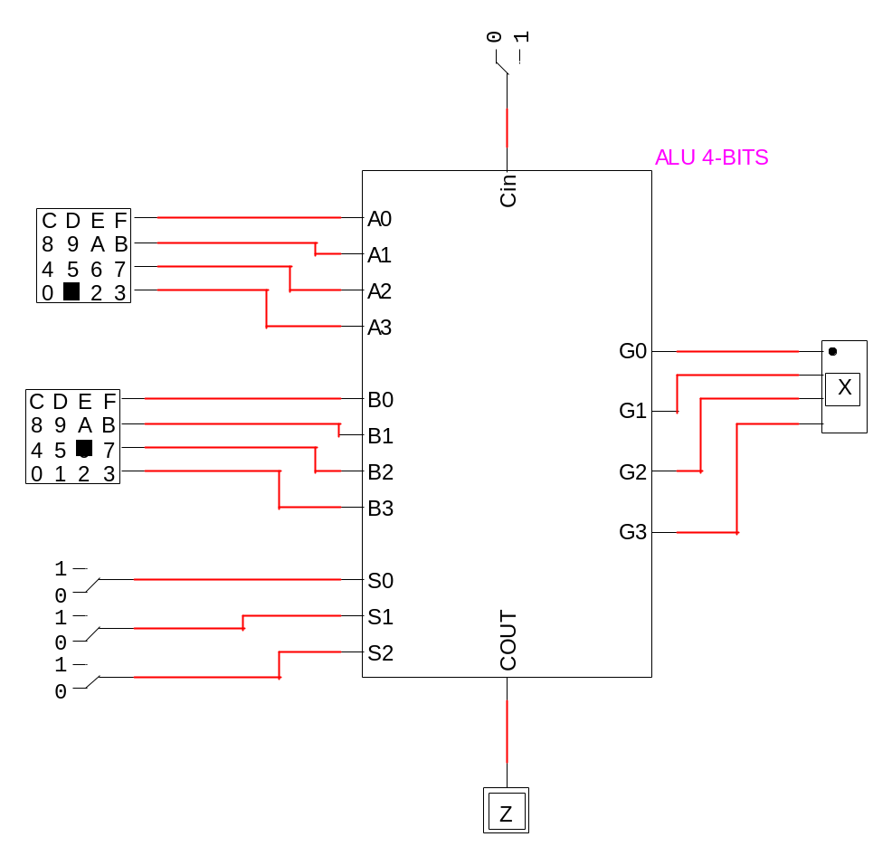
Figura 3.5. Circuito de prueba de la ALU de 4 bits.

